Apa beda BPJS dengan Asuransi Swasta
Bedanya BPJS (Badan Penyelenggara Jaminan Sosial) dan asuransi swasta terletak pada
- sifatnya (wajib vs sukarela),
- pengelola (pemerintah vs swasta),
- biaya premi (flat & terjangkau vs bervariasi & lebih mahal),
- cakupan & fleksibilitas (sistem rujukan & dasar vs luas & bebas pilih RS),
- serta kenyamanan layanan (dasar vs premium/cepat).

BPJS adalah asuransi sosial pemerintah yang universal, sementara asuransi swasta menawarkan pilihan lebih personal dengan manfaat dan fasilitas lebih beragam, seringkali di luar cakupan BPJS

Materi 9
PRINSIP KERJA, KERANGKA KERJA MANAJEMEN RISIKO dan K3
Prinsip-prinsip dalam manajemen risiko yang perlu diperhatikan antara lain:
a. Perumusan tujuan
b. Kesatuan arah
c. Pembagian kerja dan pendelegasian wewenang
d. Koordinasi
e. Pengawasan

Macam-macam Bentuk Risiko

a. Risiko sifat usaha

b. Risiko geografis

c. Risiko politik

d. Risiko ketidakpastian

e. Risiko persaingan

Hal ini dapat kita lihat pada salah satu contohnya yaitu perbankan, dimana seringkali terdapat risiko dan untuk mempelajarinya buku Strategi Manajemen Risiko Bank dibuat oleh Ikatan Bankir Indonesia

Langkah-langkah Manajemen Risiko
Langkah-langkah atau proses yang biasanya dilakukan dalam upaya menangani suatu risiko (risk management process) sangat tergantung pada konsep dasar yang dianut. Untuk membuat suatu perencanaan yang baik dalam menghindari risiko yang dihadapi perusahaan, maka beberapa Langkah yang harus ditempuh antara lain:

a. Identifikasi Risiko perusahaan

1). Kuesioner analisis risiko (risk analysis questionnaire)

2). Metode laporan keuangan

3). Metode peta aliran

4). Metode inspeksi langsung di tempat

5). Mengadakan interaksi dengan pihak luar

6). Catatan statistik dari kerugian masa lalu

7). Analisis lingkungan

b. Mengukur risiko
Metode untuk mengukur risiko ini antara lain:

1) Metode sensitivitas
Metode sensitivitas merupakan suatu cara pengukuran dampak pada eksposur dari akibat pergerakan variabel suatu risiko. Pengukuran dengan metode sensitivitas ini banyak digunakan karena metode ini paling mudah teknis perhitungannya dan hamper semua analis dan manajer perusahaan pernah melakukan metode sensitivitas terhadap rencana keputusan. Adapun variabel risiko yang dianalisis menggunakan metode sensitivitas antara lain: risiko suku bunga, risiko nilai tukar, risiko pasar, risiko kredit, dan risiko likuiditas.

2) Metode volatilitas
Metode volatilitas merupakan metode yang menunjukkan besaran kemungkinan hasil di sekitar ekspektasi hasil. Volatilitas yang sering digunakan adalah jangkauan (range) dan standar deviasi. Perhitungan standar deviasi dapat menggunakan dua jenis data yaitu data historis dan data hasil peramalan.

3) Risiko sisi bawah (downside risk)
Risiko dapat memberi dampak positif maupun negative. Risiko ini hanya mengukur potensi dampak buruk bila risiko menjadi kenyataan. Perlu diingat, terdapat kondisi di mana perusahaan bisa menghadapi risiko yang hanya berdampak positif, tetapi tidak hanya berdampak negatif.

c. Pengendalian risiko
Pengendalian risiko (risk control) dapat dilakukan melalui pengendalian risiko dan pembiayaan risiko. Pengendalian risiko dapat dijalankan dengan menghindari risiko
KERANGKA KERJA MANAJEMEN RISIKO
Mengapa kerangka kerja ini penting dalam manajemen TI (Teknologi Informasi adalah penggunaan sistem komputer untuk mengelola dan memindahkan data menjadi informasi yang berguna) ?
- Kerangka Kerja Manajemen Risiko (Risk Management Frameworks/RMF) menyediakan pendekatan terstruktur untuk mengidentifikasi, menilai, mengurangi, dan memantau risiko, sehingga memungkinkan organisasi untuk mengatasi ancaman keamanan siber, perubahan peraturan, dan kerentanan operasional secara efektif.
- Kerangka acuan populer seperti NIST, ISO 31000, COBIT, FAIR, dan OCTAVE menawarkan strategi yang disesuaikan untuk berbagai industri, meningkatkan pengambilan keputusan, memastikan kepatuhan, dan meningkatkan ketahanan terhadap potensi ancaman.
- Menerapkan RMF (Risk Management Framework) membantu organisasi membangun reputasi, mendorong inovasi, dan menjaga keberlangsungan bisnis dengan mengelola risiko secara proaktif dan mempersiapkan diri menghadapi ketidakpastian.
Lingkungan bisnis berubah setiap hari. Itulah mengapa menggunakan kerangka kerja manajemen risiko merupakan bagian penting dari setiap organisasi. Hal ini membantu mengelola berbagai jenis ancaman yang Anda hadapi setiap hari.
Organisasi dengan RMF (Responsiveness and Management Framework) yang kuat lebih siap untuk berkembang dan beradaptasi di dunia yang tidak dapat diprediksi ini, sehingga memastikan keberhasilan dan ketahanan mereka yang berkelanjutan.
Kerangka kerja manajemen risiko dan menjelaskan pentingnya penggunaan kerangka kerja tersebut didalam organisasi seperti hal-hal berikut:
- Komponen-komponen utama RMF
- Kerangka kerja manajemen risiko terbaik yang diadopsi di seluruh dunia
- Manfaat mempekerjakan seseorang

Apa itu kerangka kerja manajemen risiko (RMF)?
Kerangka Kerja Manajemen Risiko (Risk Management Framework/RMF) menetapkan prinsip dan pedoman yang harus dipatuhi oleh suatu organisasi agar dapat mengelola risiko secara efektif. (Tanpa RMF, Anda tidak mengelola risiko secara efisien, atau bahkan tidak mengelola risiko sama sekali.)
Dalam perhitungan kerentanan, ancaman, dan risiko yang umum , kita dapat meringkas "risiko" sebagai potensi kerugian dan kerusakan ketika ancaman tertentu benar-benar terjadi. Komponen umum dari RMF meliputi identifikasi risiko, penilaian risiko, mitigasi risiko, dan pemantauan risiko. (Lebih lanjut tentang ini akan dibahas nanti.)
Kerangka kerja keamanan siber National Institute of Standards and Technology (NIST) di AS adalah RMF (Risk Management Framework) pertama yang dikembangkan untuk mengurangi risiko yang terkait dengan sistem informasi. Saat ini, RMF dimanfaatkan untuk mengelola risiko di seluruh operasi penting suatu organisasi, termasuk bisnis, keuangan, litigasi, kepatuhan, dan sistem informasi.
Risiko dapat memiliki keluaran dan dampak yang berbeda tergantung pada jenis risiko yang ingin di kelola.

Pentingnya kerangka kerja manajemen risiko
Dalam lingkungan bisnis yang dinamis saat ini, organisasi menghadapi berbagai risiko, seperti:
- Risiko keamanan siber
- Perubahan peraturan
- Risiko yang terkait dengan perubahan kondisi ekonomi
Tentu saja, perusahaan harus mengambil risiko yang terukur — namun, terlalu banyak risiko dapat menghambat, terutama jika harus berurusan dengan kerusakan reputasi dan kerugian finansial.
Tidak ada organisasi yang dapat berkembang dalam jangka panjang tanpa mengelola semua risiko yang beragam secara efektif. Oleh karena itu, RMF (Risk Management Framework) merupakan bagian penting dari setiap organisasi untuk mengatasi risiko secara sistematis di berbagai departemen.

Fitur & komponen utama dalam RMF
Banyak Kerangka Kerja Manajemen Risiko (RMF) mengikuti strategi umum untuk mengelola risiko suatu organisasi. Komponen umum RMF meliputi identifikasi risiko, penilaian, mitigasi, pelaporan dan pemantauan, serta tata kelola. Mari kita lihat secara singkat masing-masing komponen tersebut.

Identifikasi risiko
Langkah pertama dari RMF (Responsiveness Management Framework) adalah mengidentifikasi potensi ancaman dan kerentanan .

Penilaian risiko
Penilaian risiko , komponen kedua, mengukur tingkat keparahan ancaman

Fitur & komponen utama dalam RMF
Komponen umum RMF meliputi identifikasi risiko, penilaian, mitigasi, pelaporan dan pemantauan, serta tata kelola.

Identifikasi risiko
Langkah pertama dari RMF (Responsiveness Management Framework) adalah mengidentifikasi potensi ancaman dan kerentanan

Penilaian risiko
metode kuantitatif dan kualitatif untuk memprioritaskan dampak tersebut sesuai dengan tingkat keparahannya.
Mitigasi risiko
Komponen mitigasi risiko mendefinisikan metode untuk menghilangkan atau mengurangi risiko yang teridentifikasi. Hal ini dapat mencakup:
- Menerapkan kontrol keamanan yang diperlukan .
- Meningkatkan langkah-langkah keamanan yang ada.
- Menerapkan praktik terbaik untuk membuat manajemen risiko lebih efektif.
Selain itu, sebagai hasil dari komponen ini, beberapa organisasi mungkin mengubah struktur pelaporan atau karyawan mereka secara keseluruhan untuk mitigasi risiko.

Pemantauan dan pelaporan risiko
Bagian ini mencakup pemantauan rutin terhadap risiko yang ada dan seberapa efektif strategi mitigasi risiko yang diterapkan

Tata kelola risiko
Tata kelola risiko memastikan bahwa karyawan mendapat informasi yang baik tentang dan mematuhi prosedur mitigasi risiko organisasi.

Manfaat RMF yang efektif
Kerangka kerja manajemen risiko yang efektif memberikan manfaat yang sangat besar bagi organisasi dan akan membantu Anda mencapai hasil-hasil berikut:
- Persiapkan diri dengan baik untuk menghadapi potensi ancaman. Dengan mengidentifikasi potensi risiko terlebih dahulu, organisasi dapat menyiapkan rencana dan strategi darurat untuk mengurangi dampaknya.
- Tingkatkan reputasi organisasi Anda. Manajemen risiko proaktif membantu melindungi reputasi organisasi dengan mencegah dan meminimalkan insiden yang memengaruhi kliennya.
- Meningkatkan pengambilan keputusan. RMF mencakup komponen penilaian risiko untuk menilai risiko dan membuat keputusan yang tepat mengenai prioritasnya. Selain itu, RMF memungkinkan organisasi untuk menentukan strategi mitigasi risiko terbaik.
- Bangun ketahanan Anda secara keseluruhan. RMF memungkinkan organisasi untuk melanjutkan operasi bisnis jika terjadi risiko apa pun dengan menghadapinya dan pulih darinya lebih cepat.
- Capai kepatuhan. Banyak industri memiliki persyaratan peraturan yang ketat. Kerangka kerja manajemen risiko membantu dalam kepatuhan, mengurangi risiko konsekuensi hukum.
- Fokus pada inovasi. Ketika sebuah organisasi mengelola risiko secara efektif, organisasi tersebut dapat dengan percaya diri fokus pada inovasi.



ISO 31000
ISO 31000 dikembangkan oleh Organisasi Internasional untuk Standardisasi (ISO), yang menyediakan prinsip dan pedoman umum untuk manajemen risiko di berbagai organisasi. Kerangka kerja manajemen risiko global ini tidak spesifik untuk industri apa pun. Anda dapat menerapkannya ke berbagai organisasi dan sektor industri.
ISO 31000 mendorong pengintegrasian manajemen risiko ke dalam tata kelola dan prosedur pengambilan keputusan suatu organisasi. Standar ini akan memungkinkan organisasi dari berbagai ukuran dan sektor untuk mengadopsi kerangka kerja dan bahasa bersama dalam menangani risiko.
Sederhananya, ISO 31000 meningkatkan kualitas pengambilan keputusan dan membantu perusahaan mencapai tujuan strategis mereka sekaligus mengurangi potensi risiko dan ketidakpastian.

COBIT 2019
COBIT, singkatan dari Control Objectives for Information and Related Technology, adalah kerangka kerja yang dikembangkan oleh Information Systems Audit and Control Association (ISACA). Awalnya ditujukan untuk auditor keuangan. Versi COBIT saat ini — COBIT 2019 — membantu organisasi di semua tingkatan menjembatani kesenjangan antara:
- Masalah teknis
- Risiko bisnis
- Persyaratan kontrol
NIST SP 800-30
NIST CSF adalah singkatan dari National Institute of Standards and Technology Cybersecurity Framework. Kerangka kerja ini merupakan seperangkat pedoman, standar, dan praktik terbaik sukarela untuk membantu organisasi meningkatkan postur keamanan siber mereka
Kerangka Kerja Manajemen Risiko (RMF) NIST, terutama yang dijelaskan dalam NIST SP 800-37 dan NIST SP 800-30, adalah panduan komprehensif untuk mengelola risiko keamanan informasi dan privasi secara sistematis di seluruh siklus hidup sistem, melalui tujuh langkah utama: Persiapan (Prepare), Kategorisasi (Categorize), Seleksi (Select), Implementasi (Implement), Penilaian (Assess), Otorisasi (Authorize), dan Pemantauan (Monitor).
Tujuannya adalah membantu organisasi (awalnya lembaga federal AS, kini diadopsi luas) mengidentifikasi, mengevaluasi, dan memitigasi risiko siber secara terstruktur untuk melindungi aset informas
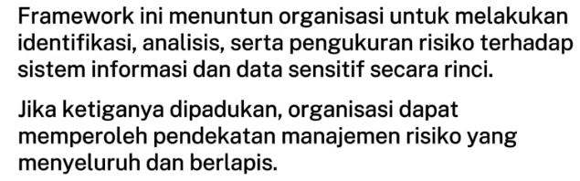
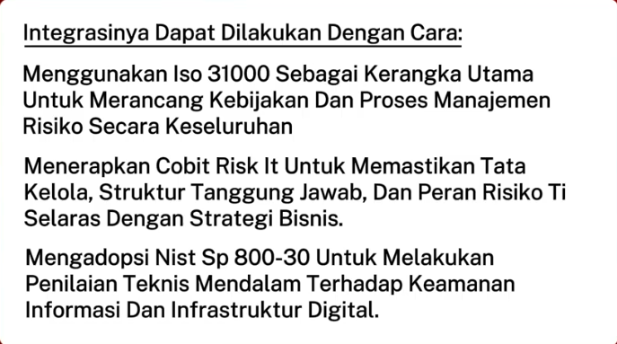
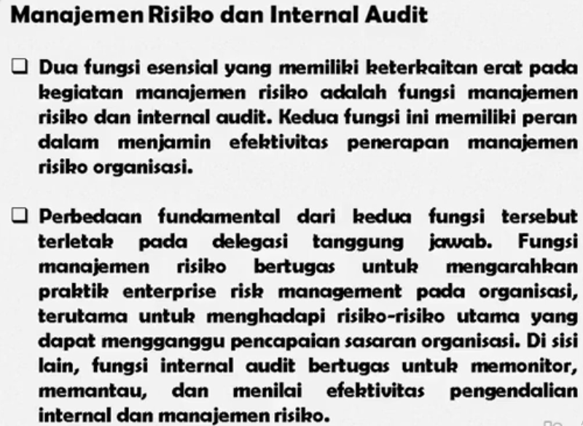

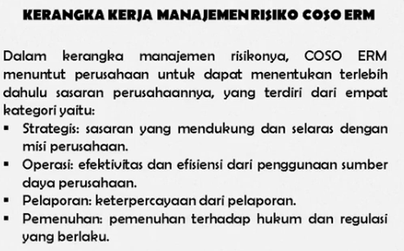

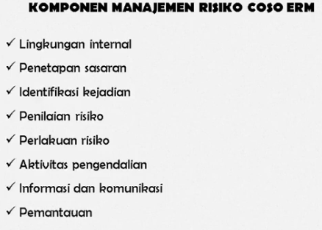

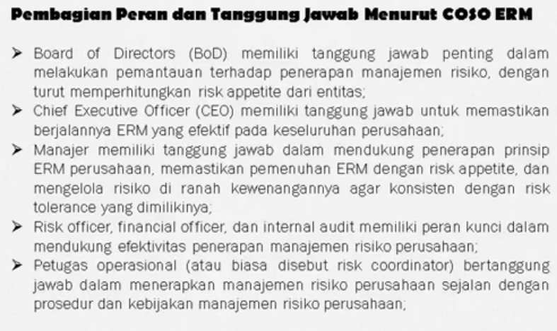
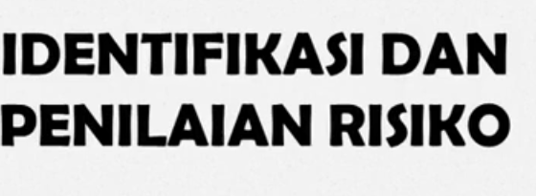
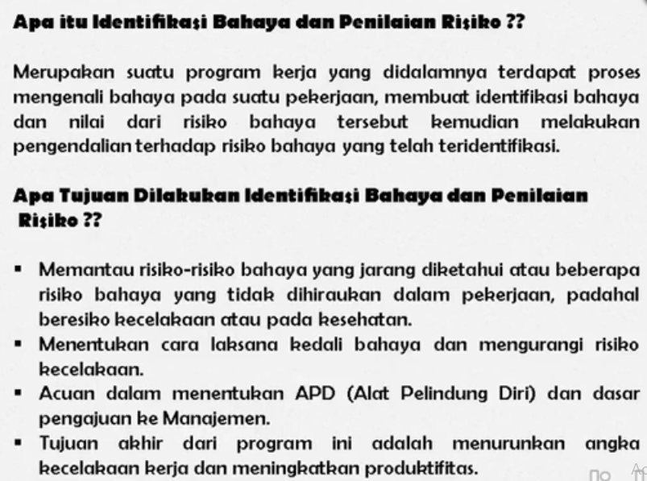

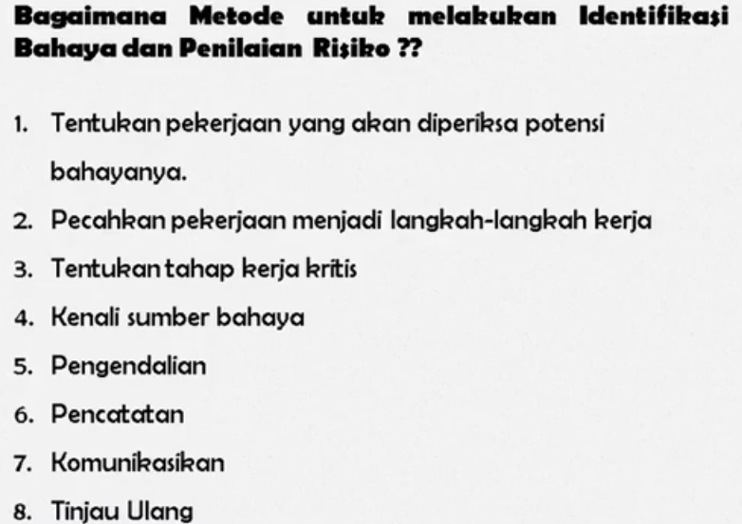

CONTOH FORMULIR IDENTIFIKASI BAHAYA & PENGENDALIAN RISIKO
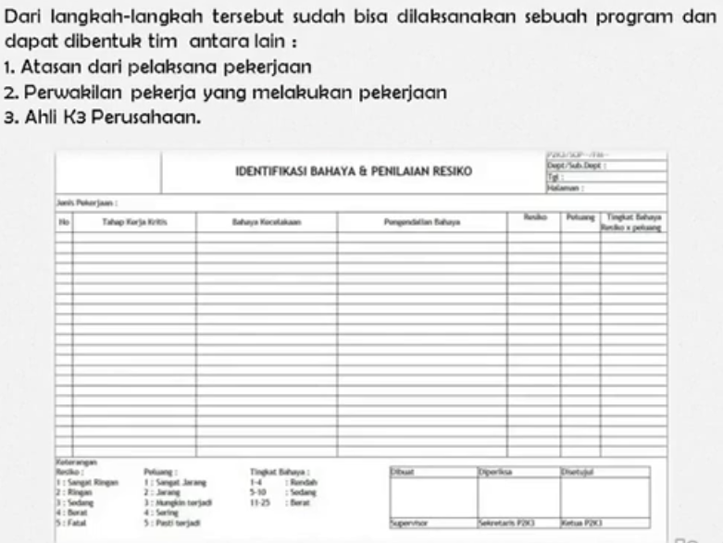
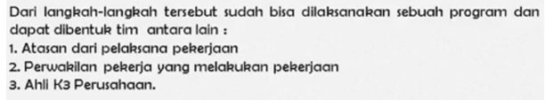
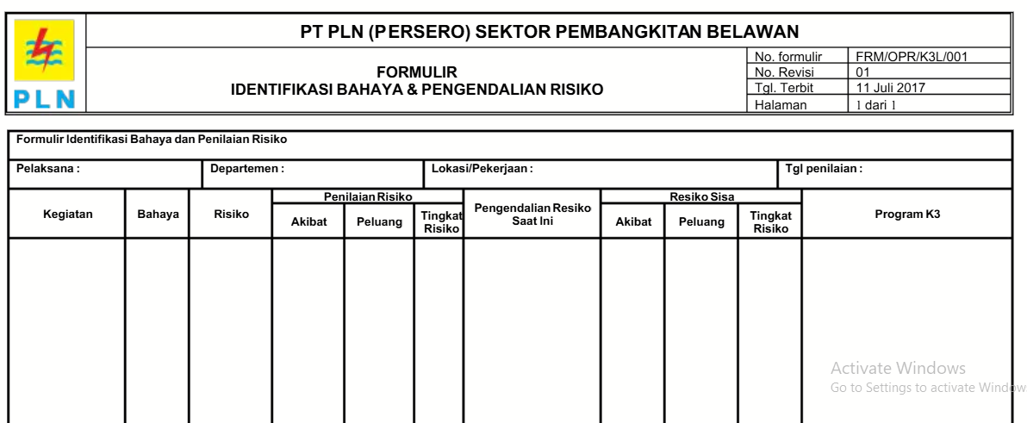
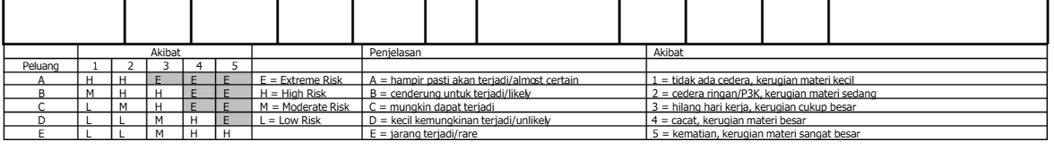
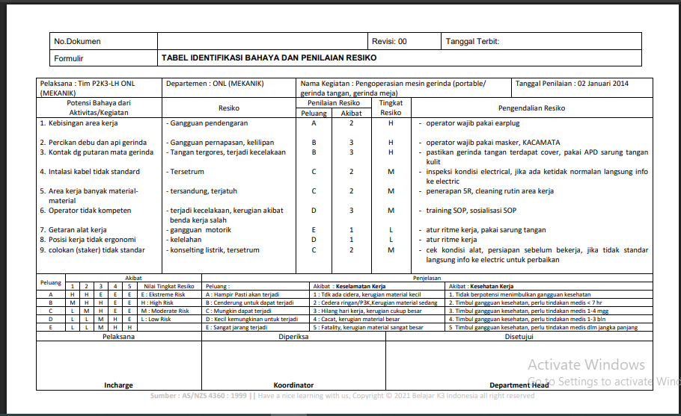
Pemetaan
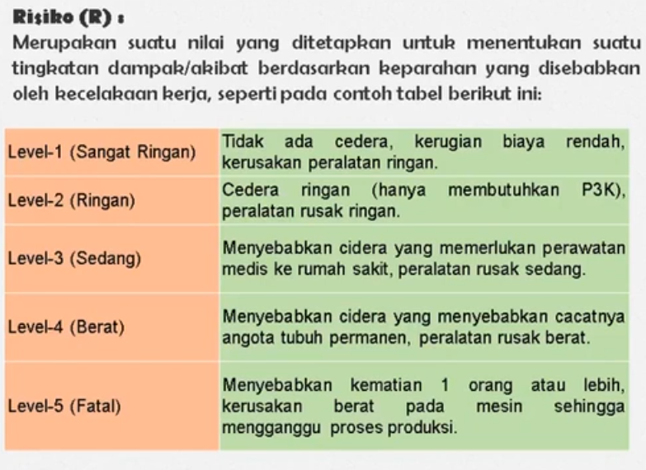

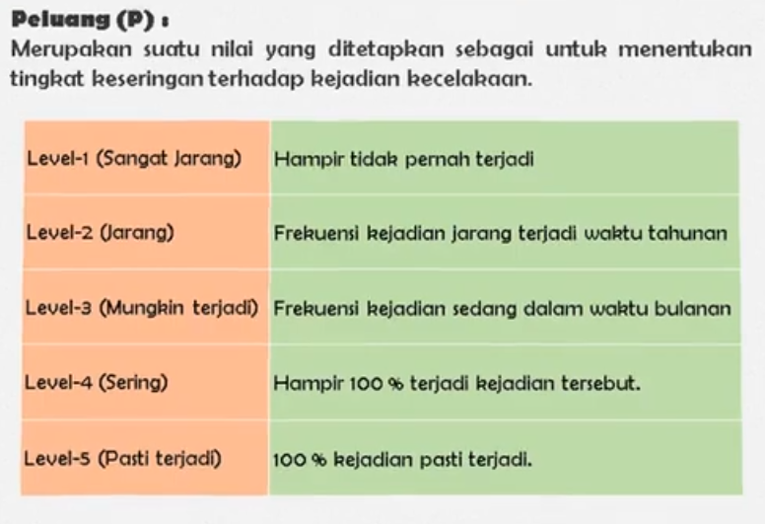
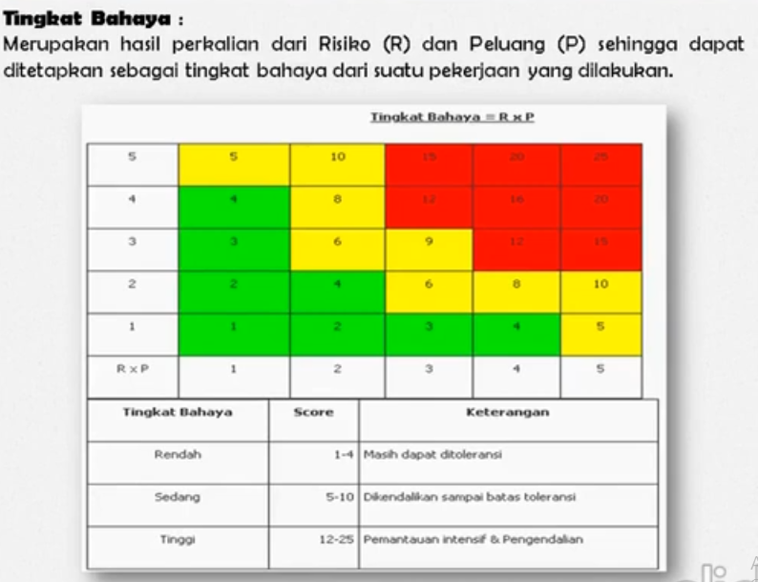

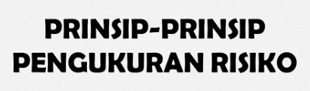
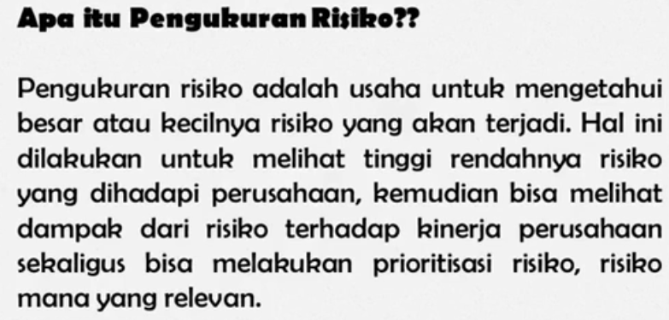

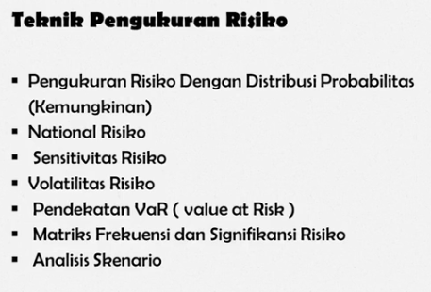

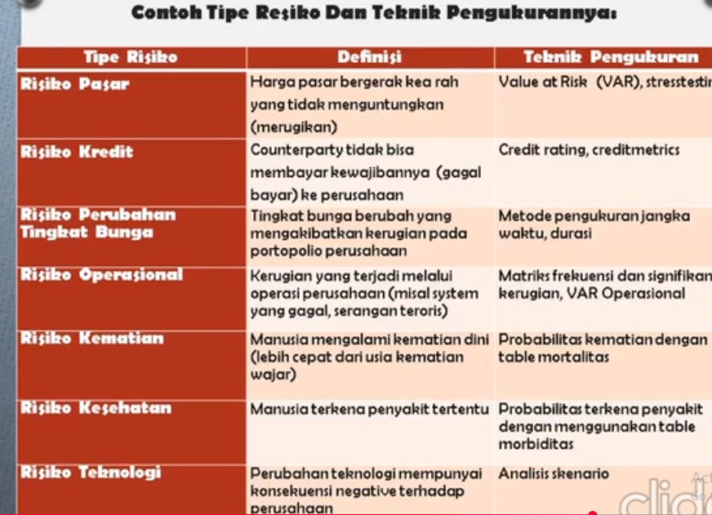
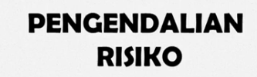
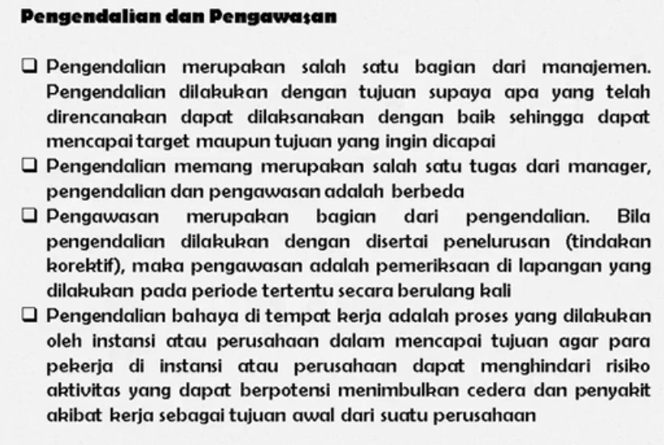
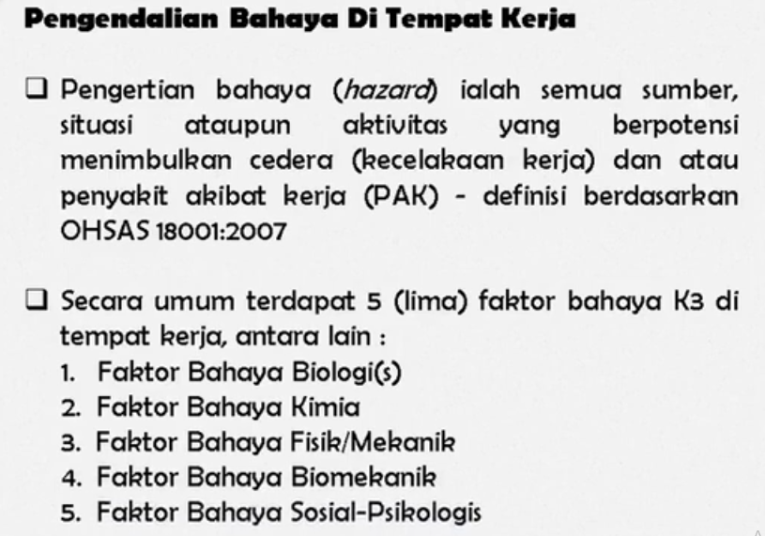

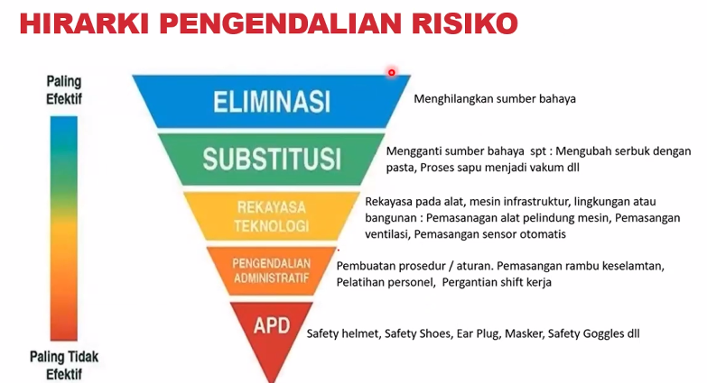

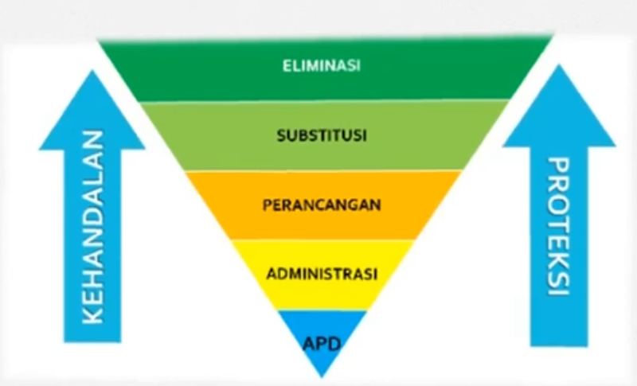

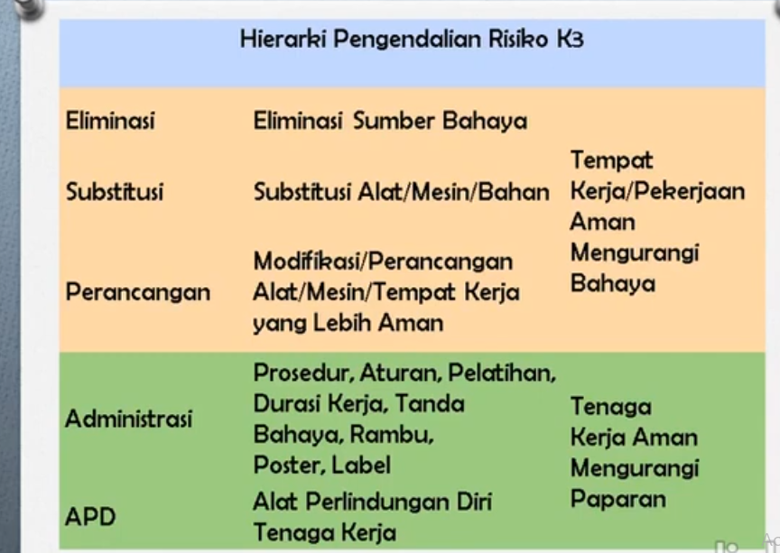
MATERI 10
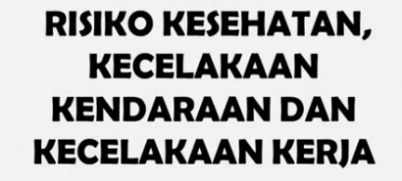

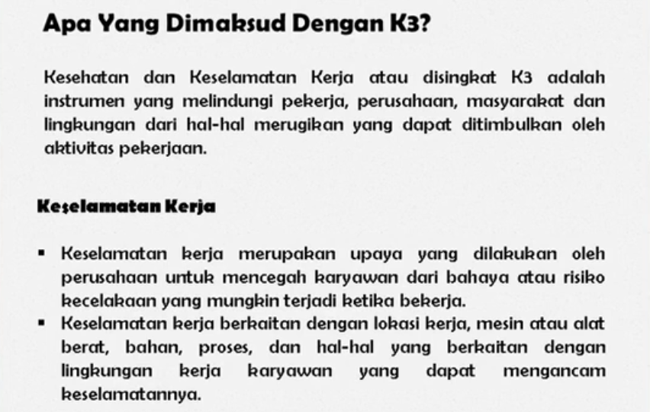

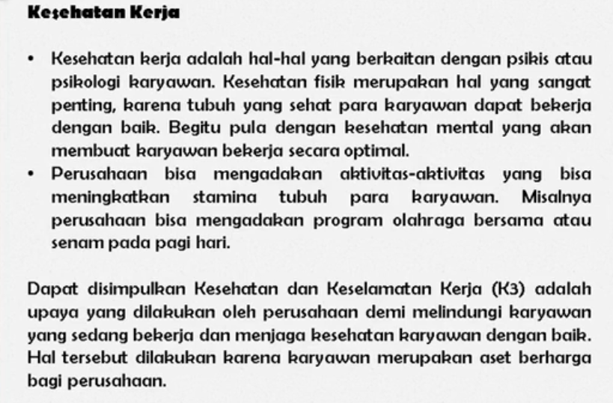

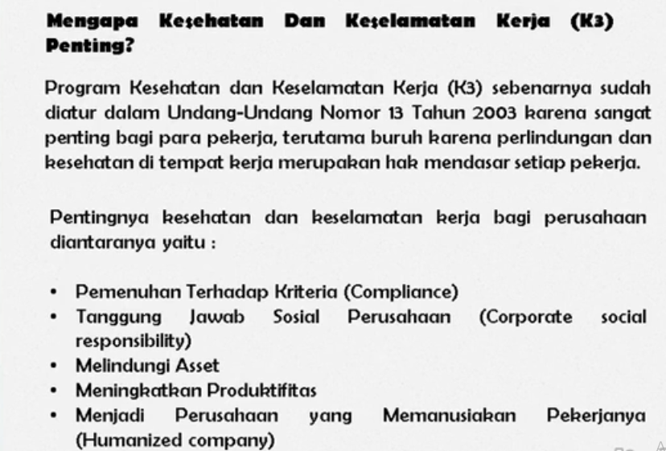

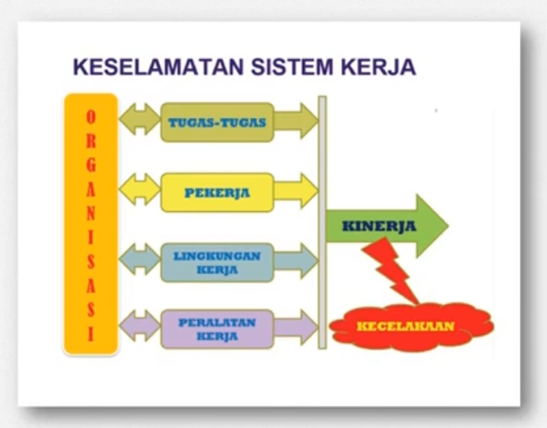

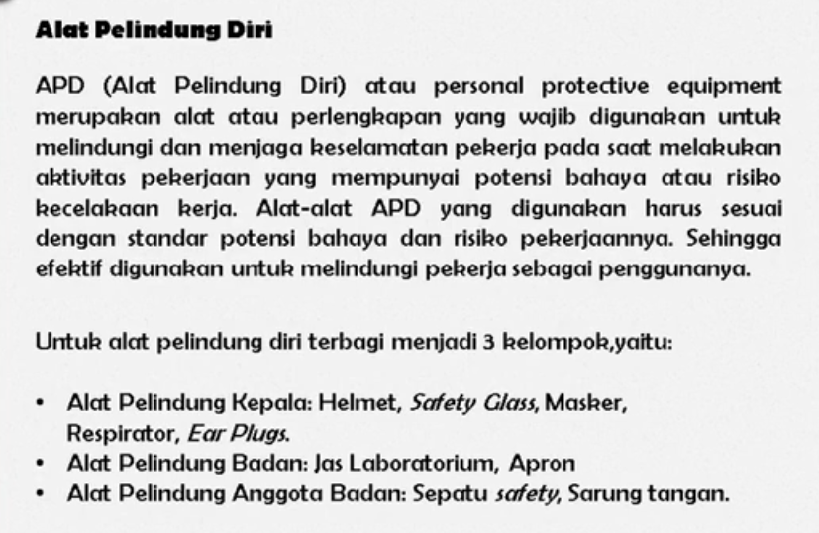

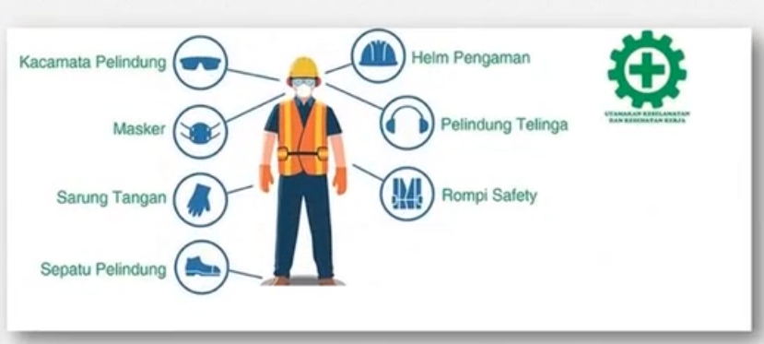

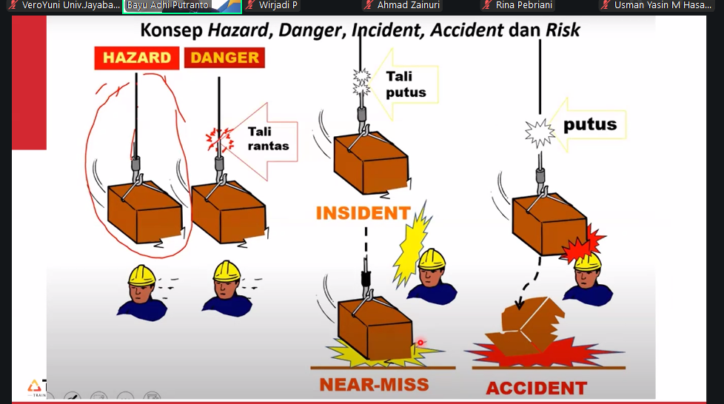
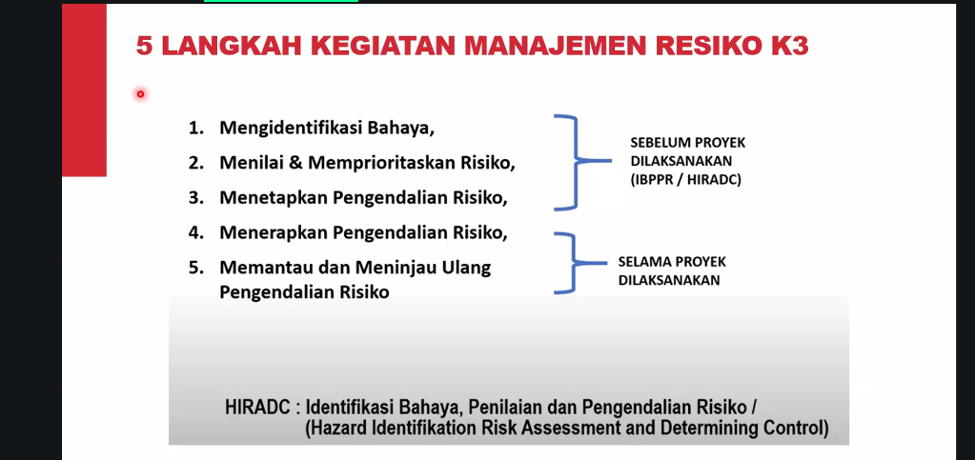

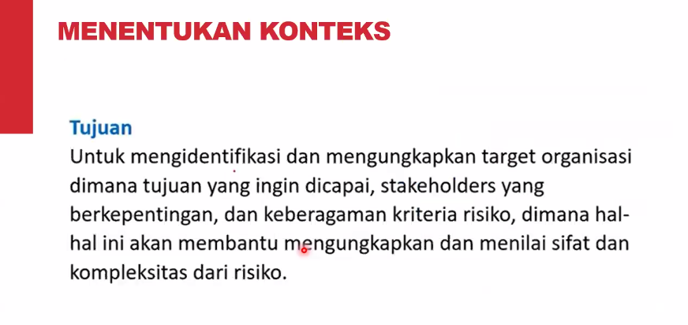
Stcholder bertugas …insiden tidak bolehh

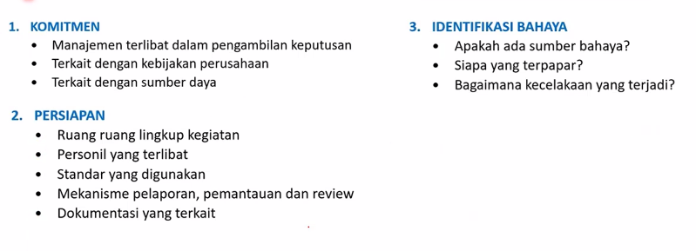
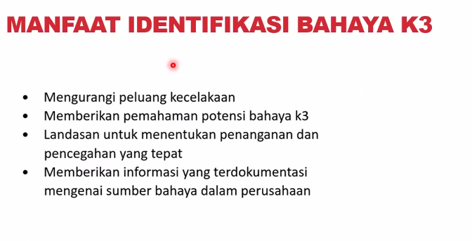
Harus ada SOP bgm perus itu utk melindungi ..utk mengurani cost utk alat2 Bahaya risiko kerusakan alat dan bahaya merupaka patokan dan merupakan siklus perusahaan..
Contoh pabriik gramen mis menangani mesin jahit…ketika hrs menjahit hrs ada sop nya bm cara menjahit kekanan atau polanya… produkstifitasnya baik dan cepat krn sop nya dipakai…missal mesinnya macwt2 menghambat produktifitas shg menjd rugi… sop hrs di jlnan dg baik

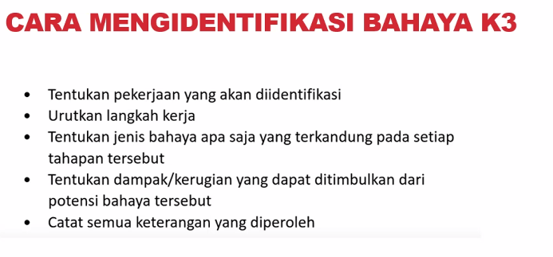
Missal mekanis
MISAL KETUSUK JARUM MEKANIKNYA MENGGUNAKAN LISTRIK BS TERSENGAT LISTRIK…INI DIIDENTIFIKASIKAN

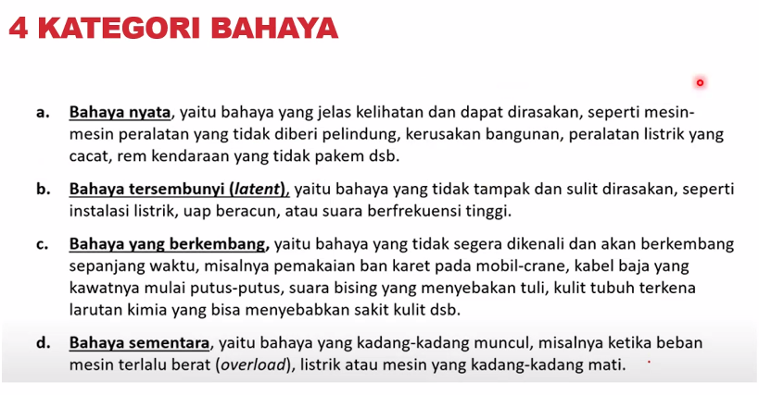

BAHAYA LATEN TDK NAMPAK SULIT DIRASAKAN, UAP UAP BERACUN…MISL ADA ASEP..TP TDK TERLIHAT MISAL SPT BAU BELERANG… PADAHAL ITU BAHAYA… SPT WEEDUS GEMBEL BAHAYA LATEN… GANGGUAN BS SYARAF DI TUBUH KITA… BAHAYA BERKEMBANG MISAL BAHAN KARET PADA REM SUARA BISING MEYEBABKAN TULI KULIT TUBUH YG LAMA LAMA MERUSAK KULIT MANISIA …GANGGUAN KULIT GATAL2 ITU TDK TTAU BAHAYA TERJADI DI PABRIK KAYU LAPIS RATA2 YG SENSITIF KULITNYA MENGALAMI GANGGUAN KULITNYA SPT TERKELUPAAS SPT ORANG YG KENA ALBINO INI BAHAYA YG BERKEMBANG.

BAHAYA SEMENTARA MISAL MESIN YG OVERLUUD TERJD PANAS BAHAYA2 SEMENTARA …….LISTRIK OVERLUAD BS KEBAKARAN…INI HRS DIIDENTIFIKASI….S

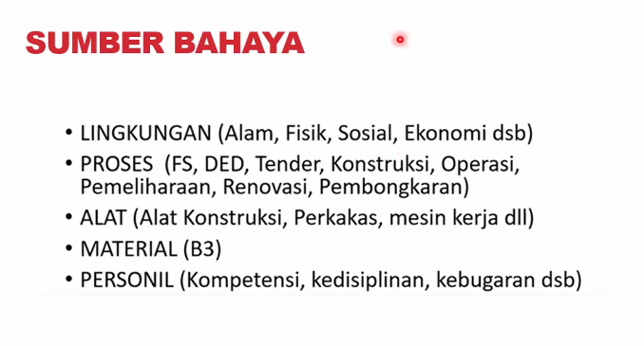
FISIK MENGENAI PERBEEDAAN DAERAH
SOSIAL KARYAWAN SATU DG LAIN LAIN SALING IRI IRIAN MISAL FITANH… BAHAYA BAGI KESEHATAN MEMTAL
EKONOMI TIDAK SESUAI DENGAN Bahaya ekonomi - Berkaitan dengan kondisi finansial dan sistem kerja, Dampaknya Upah tidak layak, Jam kerja berlebihan, Target kerja tidak realistis

MISAL TENDER ALAT 10 M TERNYATA 5 M
PERSONIL KEBUGARAN MENJADI MENURUN BAHAYA YG SALING BERKESIANAMBUNGAN BKN HANYA HAZAR TO SDJ INSIDEN

